新 书 推 荐

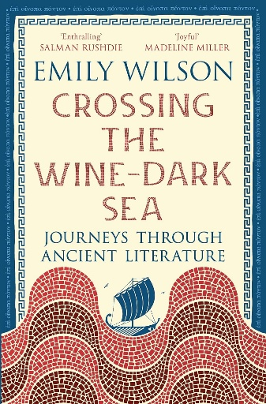
中文书名：《穿越酒色深海：古代文学巡礼》
英文书名：CROSSING THE WINE-DARK SEA: Journeys through Ancient Literature
作 者：Emily Wilson
出 版 社：Profile Books
代理公司：ANA/Jessica
页 数：224页
出版时间：2026年6月
代理地区：中国大陆、台湾
审读资料：电子稿
类 型：历史
Best Sellers Rank:
#3 in Poetry Literary Criticism (Books)
#3 in Ancient & Classical Literary Criticism (Books)
#4 in Translation Reference

卖点：

- 威尔逊是全球最负盛名、最畅销的译者之一：她翻译的《伊利亚特》（Iliad）与《奥德赛》（Odyssey）全英销量已达7.8万册，拥有极高的公众影响力，长期受到各大媒体专题报道。
- 《穿越酒色深海》汇集了对威尔逊荷马译本的全新解读，以及她独树一帜的古典文学评论，是献给玛丽・比尔德（Mary Beard）、汤姆・霍兰（Tom Holland）、保罗・库珀（Paul Cooper）作品读者的理想夏日礼品书。
- 本书由曾打造玛丽・比尔德《罗马元老院与人民》（SPQR，销量28万册）、《罗马皇帝》（Emperor of Rome，销量9.1万册）的获奖团队负责出版与推广，并获得《伦敦书评》（London Review of Books）支持，宣传资源与市场曝光度均有充分保障。

内容简介：

我们该如何赋予古老文字新的声音？当译者在语言间迁徙、将远古故事注入现代生命时，她必须舍弃什么，又可能获得什么？

埃米莉·威尔逊带领我们探索译者的艺术与心灵，从古典到当代的文字如何被启迪、诠释乃至（错误）挪用——并为自身翻译工作中的喜悦与困境提供全新洞见。从雅典喜剧与罗马对希腊文化的痴迷，到韩江的小说、卡迪·B的歌词，以及在翻译荷马史诗时的发现，这场充满巧思的迷人航旅，将展现我们奠基性古典文化那生生不息的承诺、可能性与永恒焕新。

作者简介：


埃米莉·威尔逊（Emily Wilson）任宾夕法尼亚大学古典学研究教授，其《奥德赛》与《伊利亚特》译本获全球评论界盛赞，长期为《伦敦书评》《纽约时报》《新政治家》及《民族》杂志撰稿。

媒体评价：

“一部引人入胜、极具现实意义的杰作。”
——萨尔曼・拉什迪（Salman Rushdie）

“一堂翻译大师课…… 引人入胜。”
—— 布莱克・莫里森（Blake Morrison），《卫报》（Guardian）

“一场对翻译艺术极具吸引力的探究…… 剖析一针见血。”
—— 克里斯・鲍尔（Chris Power），《观察家报》（Observer）

“极具吸引力…… 威尔逊的著作适时提醒我们，词句的取舍是丰富人际交流、准确传达本心的核心。”
——《评论家》杂志（The Critic）

“佳作。”
—— 罗恩・利德尔（Ron Liddle），泰晤士电台（Times Radio）

“出人意料…… 妙趣横生。”
—— 入选《卫报》‘夏日 70 本绝佳好书’书单”

“艾米丽・威尔逊为我们推开古希腊与古罗马的大门，她对翻译的深刻理解便是开门密钥。”
—— 彼得・斯托萨德（Peter Stothard），《火山上的诗人贺拉斯》（Horace: Poet on a Volcano）作者

“威尔逊探讨翻译的无限可能与暗藏陷阱，饱含热忱、立足个人视角，间或带有论辩锋芒，赞颂语言本身，以及文学跨越千年对话的力量。”
—— 戴维・斯图塔德（David Stuttard），《五十位人物读懂古希腊史》（A History of Ancient Greece in 50 Lives）作者

“我沉醉于这场畅游古典文学的阅读之旅，文字轻快治愈、富有启发、令人手不释卷。威尔逊涉猎广博，文笔优雅通透，跨越体裁与千年时光从容行文。她以风趣、热忱、清晰的笔触，带我们走进一个个迷人议题。最后一篇随笔更是所有翻译爱好者的必读之作，揭开顶尖学者与译者的创作心路。”
—— 玛德琳・米勒（Madeline Miller），《阿喀琉斯之歌》（The Song of Achilles）作者

“行文穿梭于古今之间，学识渊博、见解独到、引人思辨。让我们得以独家窥见正值创作巅峰的古典学者、翻译家的内心世界。”
—— 保罗・库珀（Paul Cooper），《文明陨落》（Fall of Civilizations）作者

“能读到艾米丽・威尔逊撰写翻译、复译背后的技艺、政治与伦理议题，是我们莫大的幸运。《穿越酒色深海》淋漓尽致展现威尔逊的专业功底、坚定立场与灵动文笔。她在文学翻译界内外都产生了深远影响。”
—— 珍・卡列哈（Jen Calleja），《公允：翻译的生命之艺》（Fair: The Life-Art of Translation）作者

“威尔逊文笔时而诙谐灵动、格调雅致，时而思辨深刻、言辞犀利，足以证明她既是顶尖译者，亦是一流随笔作家…… 这部文采斐然的文集，以翻译为切入点，剖析现代西方社会对希腊、罗马文明根深蒂固的复杂情结：从粗暴曲解古典文本，到古人如镜像般映照现世的诸多瞬间。”
—— 蒂姆・惠特马什（Tim Whitmarsh），《对抗诸神》（Battling the Gods）作者

赞誉艾米丽・威尔逊其人

“威尔逊的翻译观自带道德立场：译者忠实的对象不该是原作者，也不是故事主角，而是文字背后的真相与时代底色。她层层剥离经年累积的陈旧解读，还原文本本真内核。”——《金融时报》（Financial Times）

“翻译领域的巅峰之作。”
—— 罗恩・威廉姆斯（Rowan Williams）

“威尔逊译笔诠释这部近三千年史诗意义非凡…… 兼具严谨学术底蕴与令人欲罢不能的可读性。”
——《每日电讯报》（Daily Telegraph）

“文笔优美、行文流畅、过目难忘。”
——《新政治家》（New Statesman）

“一部恢弘厚重的经典译本。”
——《星期日邮报》（Mail on Sunday）

媒体报道：

Guardian review
Times Radio interview
Instant Classics podcast interview
Interview with The Daily Telegraph: Read here
Interview in Prospect magazine: Read here
Feature in Suddeutsche Zeitung: Read here
Focus of Bookseller piece on translated texts: Read here
Interview in Country and Town House: Read here
Essay for the LRB on Nolan’s Odyssey: Read here
Interview on LRB podcast: Listen here
Responses to the LRB essay on Nolan’s Odyssey (28th July-3rd August): The Onion; New York Times; BBC; Guardian; Slate; NME; Independent; Radio Times; Buzzfeed; Esquire; Rolling Stone; Lit Hub
Mention in The Times – Books newsletter: Read here

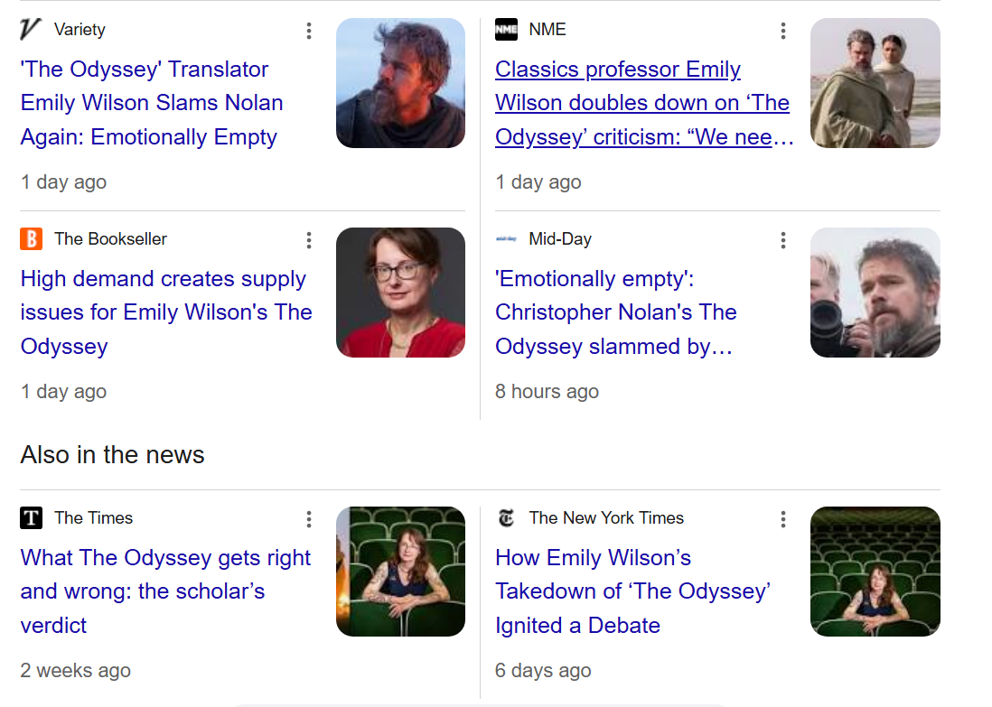

全书目录：

引言
舌尖之断
翻译之乐
罗马之网：罗马人如何接纳希腊文化
演说的困境：古雅典民主中政治修辞的诞生
污名化特洛伊的海伦
萝卜之刑
你好，吉夫斯！
麻雀与市井之人
跟斯多葛学派一起放松
战争之音
解开丝线
古典世界：伊迪丝・汉密尔顿与古典学的普及
《奥德赛》译后记
后记：二十条准则

致谢
延伸阅读
索引

感谢您的阅读！
请将反馈信息发至：版权负责人
Email：Rights@nurnberg.com.cn
安德鲁·纳伯格联合国际有限公司北京代表处
北京市海淀区中关村大街甲59号中国人民大学文化大厦1705室, 邮编：100872
电话：010-82504106, 传真：010-82504200
公司网址：http://www.nurnberg.com.cn
书目下载：http://www.nurnberg.com.cn/booklist_zh/list.aspx
书讯浏览：http://www.nurnberg.com.cn/book/book.aspx
视频推荐：http://www.nurnberg.com.cn/video/video.aspx
豆瓣小站：http://site.douban.com/110577/
新浪微博：安德鲁纳伯格公司的微博_微博 (weibo.com)
微信订阅号：ANABJ2002


